3/15/2024

**PRESENTE PAR :**

**THIAM OUMOU**

**Atelier 1 : Initialisation sur Tableau**

**Exercice :**

1. **Installons Tableau**



1. **Chargeons les données**

Mes données viennent de ce lien <https://www.kaggle.com/datasets>.

Le Bureau of Transportation Statistiques du Département américain des transports (DOT) suit la ponctualité des vols intérieurs opérés par les grands transporteurs aériens. Des informations récapitulatives sur le nombre de vols à l'heure, retardés, annulés et détournés sont publiées dans le rapport mensuel sur les consommateurs de voyages aériens du DOT et dans cet ensemble de données sur les retards et les annulations de vols en 2015.

Nous avons télécharges 3 fichiers de données :

* Un fichier sur les compagnies aériennes (airlines)
* Un fichier sur les vols (flights)
* Un fichier sur les aéroports (airports)

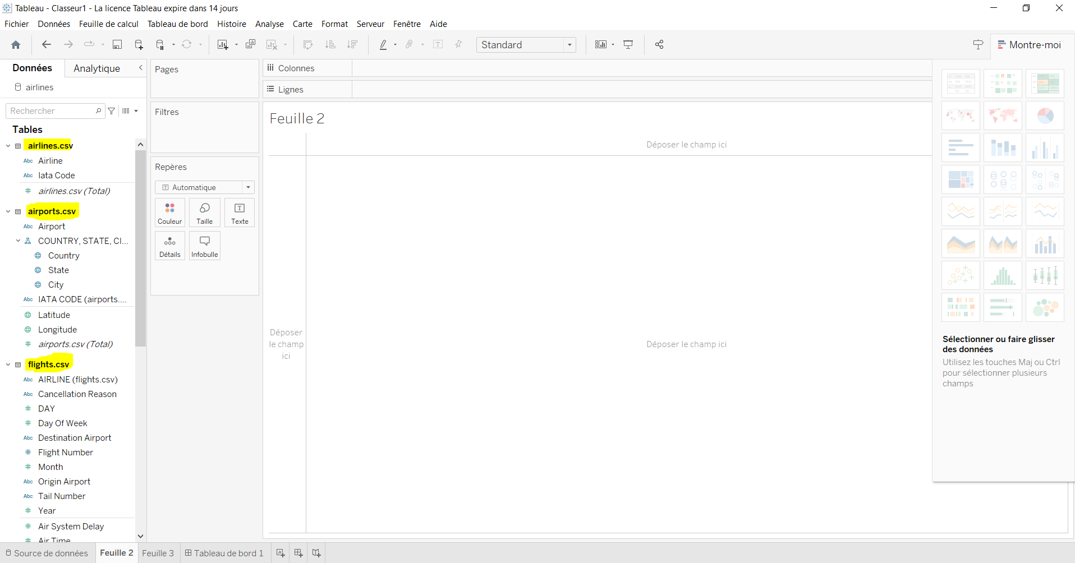

1. **Faisons une grille de lecture des données**

Le fichier sur la grille de lecture des données sera en jointure sur le fichier Github.

1. Réalisons des data visualisation mettant en valeur les faits issus des données sources

Nous allons présenter quelques data visualisation, mettant en valeur les faits issus des données sources. Voici le lien de nos données sources <https://www.kaggle.com/datasets>

Actuellement, je travaille que sur le fichier **flights.cv.**

1. **Représentation graphique sur le nombre de vols arrivé à temps, retard ou annulé**

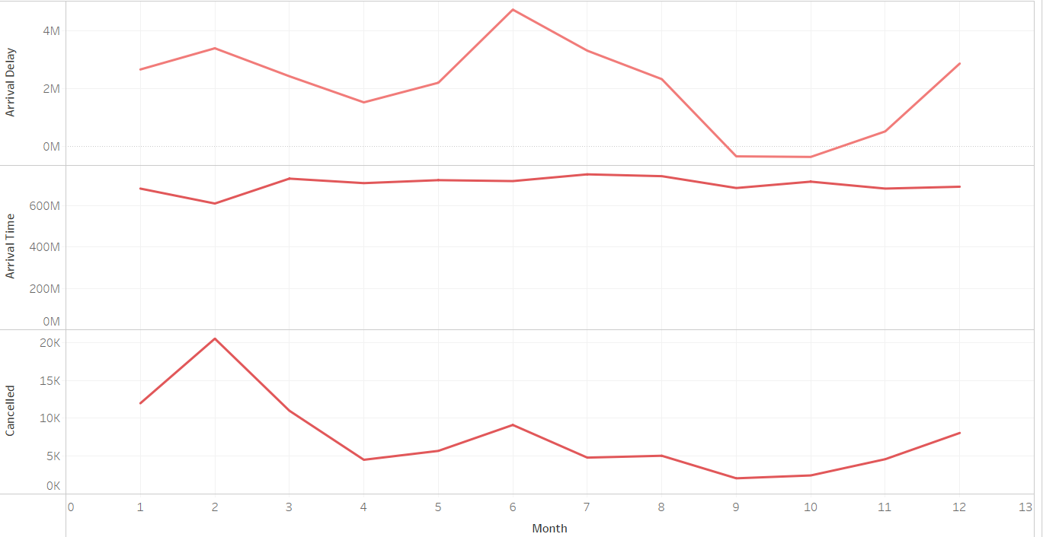

Nous avons des graphes linéaires qui représentent le nombre de vols qui sont arrivés à temps, ceux qui sont en retard et les vols annulés en fonction des mois. A traves ces graphes nous pouvons dire que le mois de **février** y’a plus de vols annulé et le mois de **juillet** nous notons beaucoup de vols en retard.

1. **Le nombre de vols en retard par compagnie aérienne pour l’année 2015**

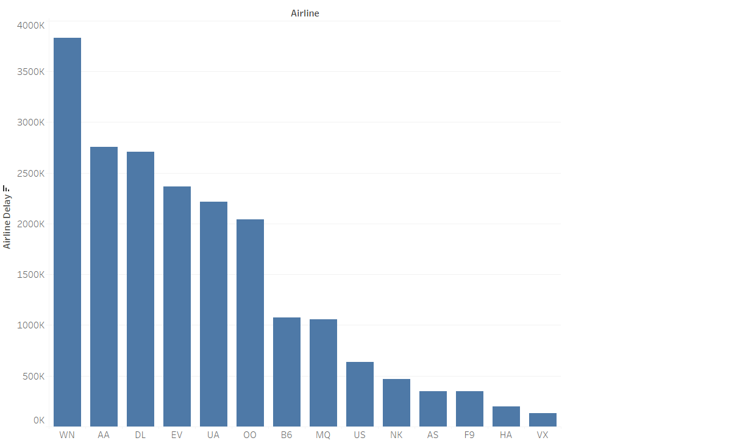

Le diagramme à barres que nous avons, nous montre que la compagnie WN a plus de vols en **retard** pour l’année 2015.

1. **Le nombre de vols annulé par compagnie aérienne pour l’année 2015**

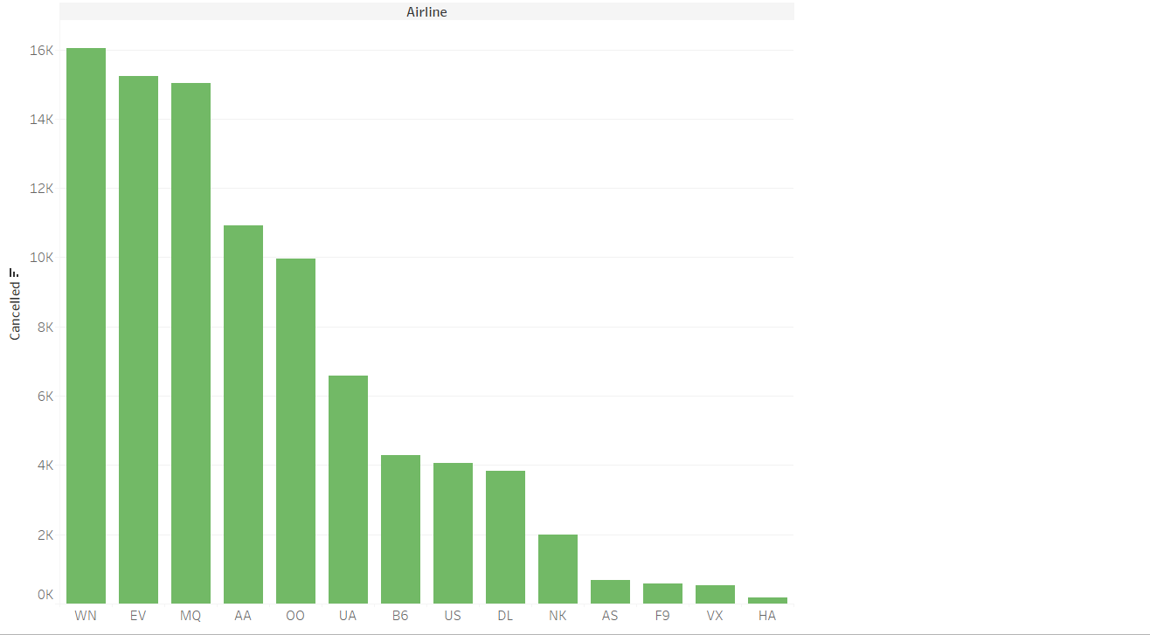

Le diagramme à barres que nous avons, nous montre que la compagnie WN a plus de vols **annulé** pour l’année 2015.

1. Représentation sur les vols de départ par compagnie

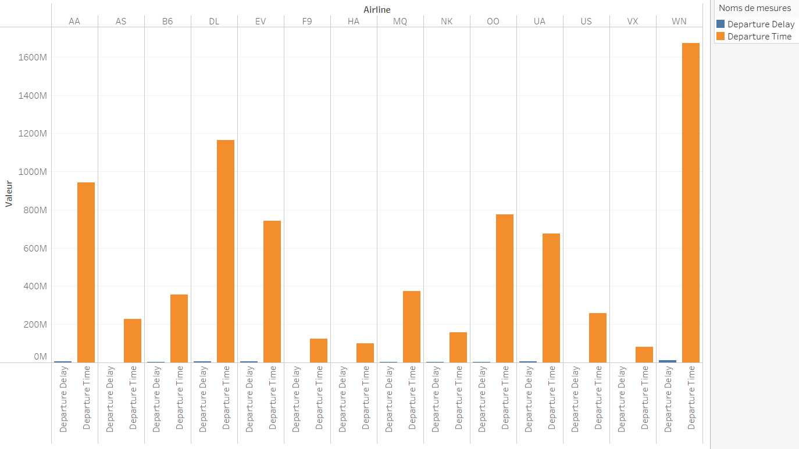

Nous avons un diagramme à barres multiples qui représente les différents types départs des vols. En bleu nous avons les vols de départ à **temps** et en orange nous avons les vols de départ en **retard** pour chaque compagnie. Nous pouvons voir que la compagnie **WN a plus de vols en retard même si il a plus de vols qui ont décollé à temps.**

1. Représentation d’une dashboard

Nous allons représenter une dashboard pour avoir une vue d’ensemble de nos différentes data visualisations.

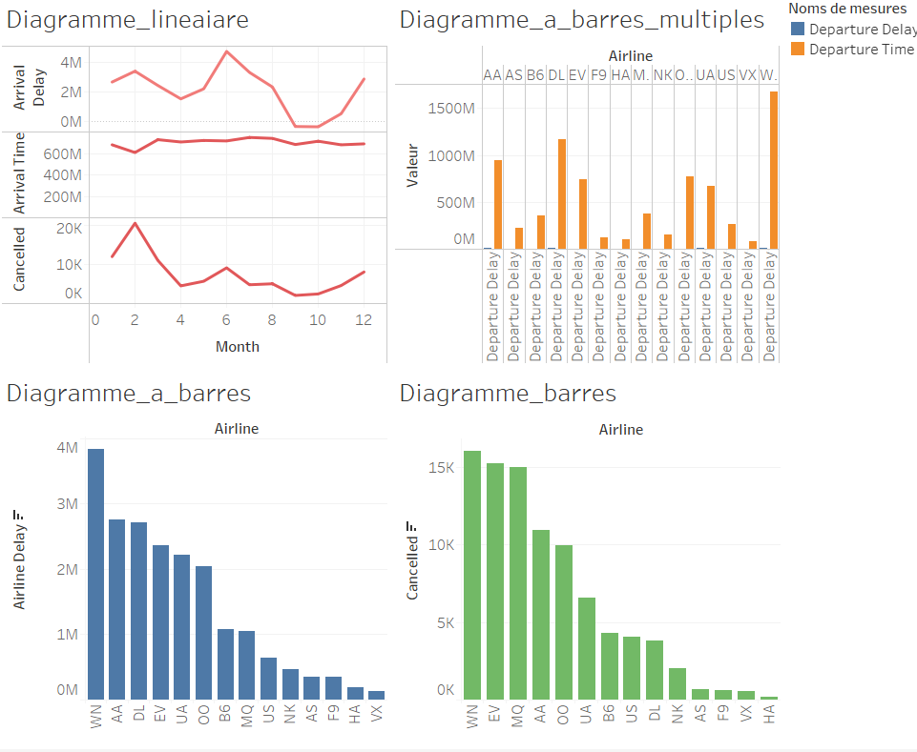

1. **Représentation d’une carte**

Pour la représentation de la carte j’ai utilisé les trois fichiers flights.cv, airports.cv et airlines.cv pour représenter la carte.

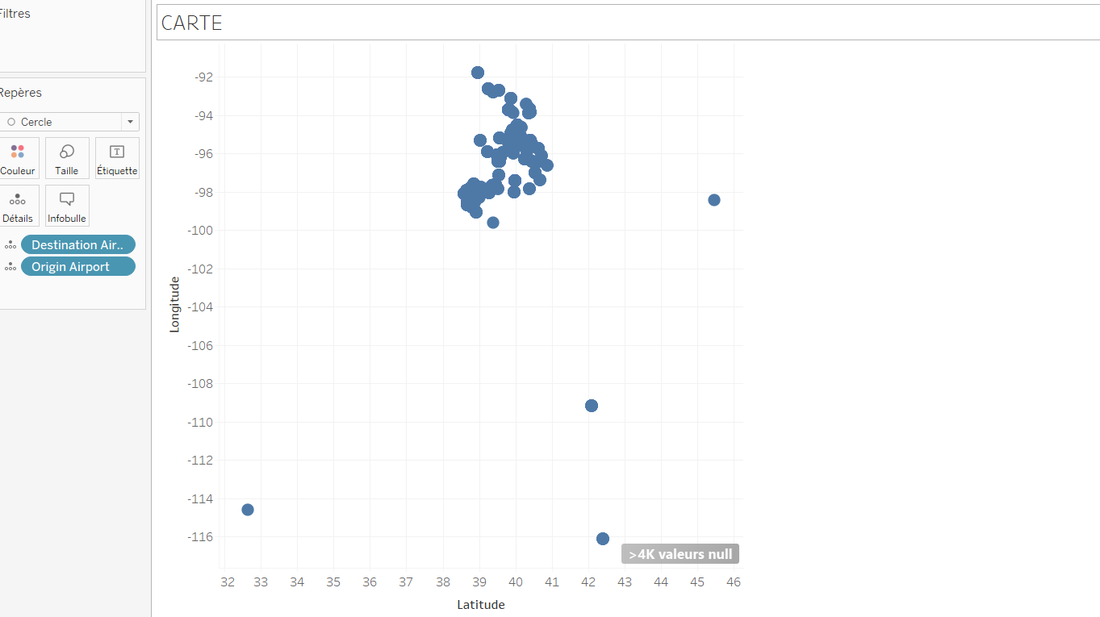

Cette carte nous permet de voir les itinéraires de vol entre les aéroports **origine** et **destination**.